THE PENINSULA TOKYO PRESENTA
THE POKÉMON HOTEL ADVENTURE: THE POWER OF TEN

¡La primera experiencia de hotel Pokémon interactiva y personalizada en Tokio!

Conoce a Pikachu, Lucario y a sus amigos en una lujosa experiencia interactiva de Pokémon diseñada exclusivamente para The Peninsula Tokyo por The Pokémon Company. Huéspedes de todas las edades mayores a cinco años portarán gorras de Pikachu y, equipados con una pokebola, ¡vivirán una aventura por todo el hotel en búsqueda de más personajes de Pokémon!

Pokémon Hotel Adventure: The Power of Ten está disponible en formato inglés y japonés. La exclusiva colaboración entre un grupo de hoteles y la marca Pokémon es la primera de su tipo en Tokio.

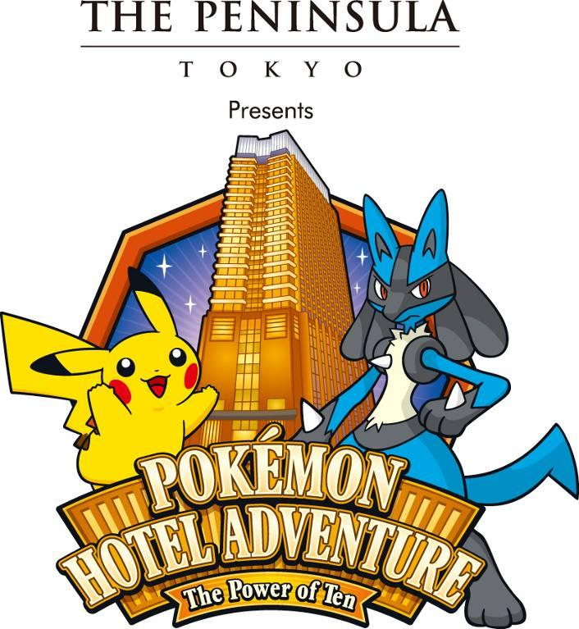
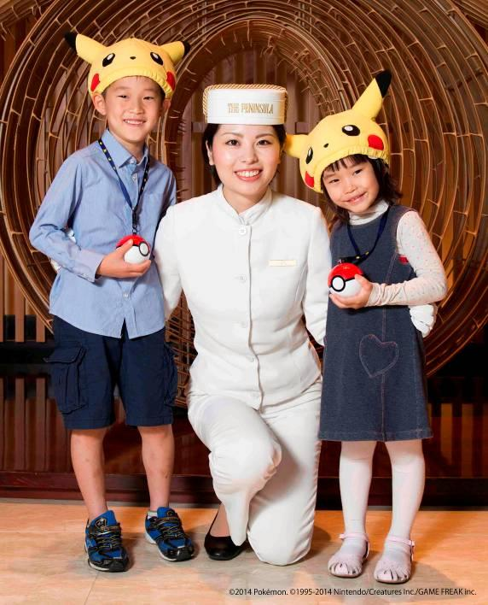

Los huéspedes que reserven su estancia a través del paquete de habitación Pokémon Hotel Adventure: The Power of Ten tomarán el rol de investigadores adjuntos, buscando pistas en las pantallas digitales distribuidas en diez ubicaciones diferentes dentro del hotel, mientras siguen el rastro de los personajes Pokémon desaparecidos.

La actividad comienza una vez que los huéspedes registrados recolectan su set de aventura en la recepción. Algunos reportes publicados en el más reciente número de The Pokémon Times sugieren que algunos personajes de Pokémon han empezado a desaparecer en las instalaciones del hotel. Lucario ha sido asignado como investigador especial para este caso junto con un detective decano, pero ambos necesitan la ayuda del jugador para resolver el misterio y localizar el lugar al que han sido transportados mágicamente.

Vestidos con su gorro de Pikachu y equipados con una pokebola especial, una lupa, una copia de The Pokémon Times, un mapa y un diario de detective, los jugadores comenzarán la aventura para encontrar la ubicación de diez pistas. En cada una, el personal animado que representa a los hoteles internacionales de Peninsula –hoteles donde Pokémon se encuentra con el mundo y el mundo se encuentra con Pokémon– revela un poco de historia, intensificando el misterio mientras los participantes resolverán rompecabezas, combinarán y ordenarán figuras y letras, se diviertirán con juegos Flash y utilizarán sus lupas para encontrar códigos escondidos.

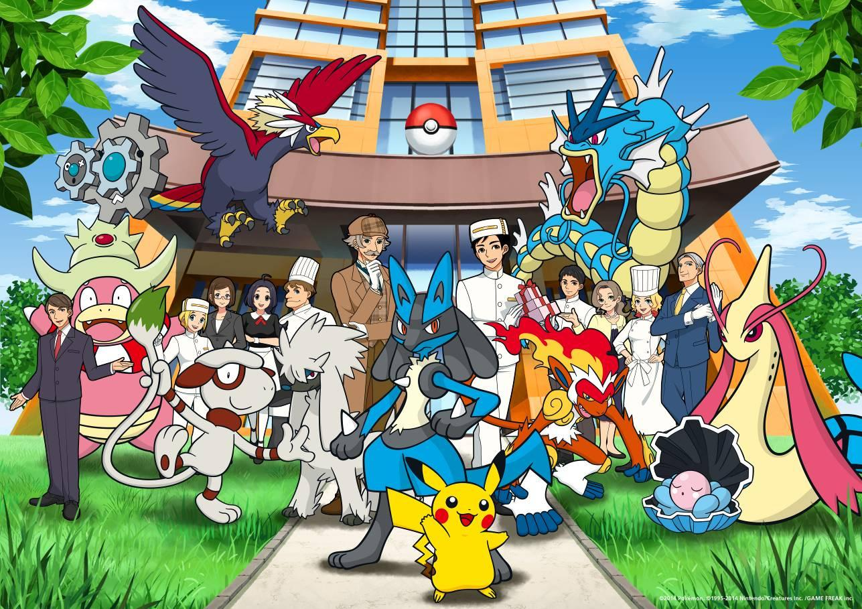

La búsqueda por los personajes Pokémon concluye en una cámara secreta sumergida en lo profundo del hotel y especialmente diseñada para un final espectacular. Con avanzada tecnología óptica se desarrolló una experiencia de realidad aumentada con un “espejo mágico” que hace aún más divertida esta odisea.

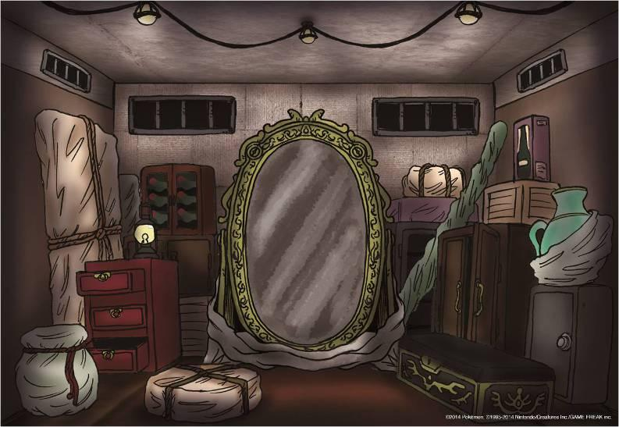

Al finalizar la experiencia, los investigarodes serán premiados con un peluche original de Pikachu que porta la emblemática chaqueta de Peninsula Pageboy y el gorro con bordados dorados. Creado exclusivamente para Pokémon Hotel Adventure: The Power of Ten, este emblemático juguete no está disponible a la venta y promete ser un recuerdo atesorado de la aventura de cada jugador.

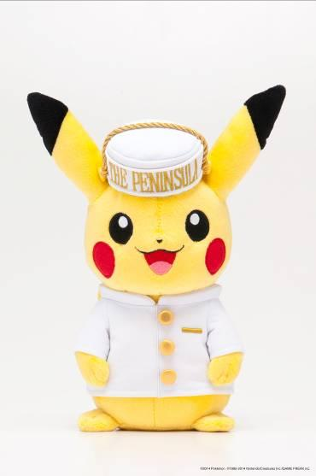

Los beneficios de la habitación incluyen:

- Experiencia Pokémon Hotel Adventure: The Power Of Ten

- 2 Gorras Pikachu.

- 2 Peluches originales Pageboy Pikachu.

- Desayuno americano para tres, todos los días.

- Niños de hasta 12 años de edad comen gratis.

- Cama enrollable gratis para habitación triple.

- Acceso gratuito a internet de alta velocidad alámbrico e inalámbrico.

- Uso gratuito del Fitness Center y alberca .

- Diario local.

Tipos de Habitación Tarifas
Habitación Deluxe Desde JPY 71,000
Habitación Deluxe en esquina Desde JPY 78,000
Habitación Deluxe con vista al parque Desde JPY 85,000
Habitación Grand Deluxe Desde JPY 92,000
Suite Ejecutiva Desde JPY 128,000
Suite Deluxe Desde JPY 164,000

Términos y Condiciones:

- Todas las tarifas son por habitación, por noche y válidas para uno, dos o tres ocupantes.

- Se permite un cuarto ocupante siempre y cuando tenga tres años de edad o menos.

- Todas las tarifas están sujetas a un cargo de 15% por servicio, 8% de impuesto de consumo nacional y el impuesto por alojamiento individual JPY 200 Tokyo, por noche.

- El paquete requiere reservaciones anticipadas y está sujeto a disponibilidad.

- La experiencia Pokémon Hotel Adventure: The Power of Ten sólo está disponible para los huéspedes registrados que reserven este paquete. La experiencia se recomienda para huéspedes de cinco años en adelante.

- Los huéspedes reservarán un horario para la experiencia Pokémon Hotel Adventure: The Power Of Ten al momento de hacer check-in.

- Sólo las categorías de habitaciones enlistadas son válidas para la oferta.

- Todos los beneficios son por habitación y estancia.

- El desayuno puede ser tomado en el restaurante del hotel o a través del servicio a la habitación.

- Los niños de hasta 12 años comen gratis en Peter, Hei Fung Terrace, The Lobby, The Peninsula Boutique & Café y a través del servicio a la habitación. No aplicable en Kyoto Tsuraya.

- Al ordenar el desayuno a través del servicio a la habitación un cargo adicional individual por la entrega será agregado a los cargos de la habitación al momento de hacer check-out.

- Esta oferta no puede usarse con otras promociones.

- En caso de alguna disputa, el hotel reserva el derecho de tomar la decisión final.

Para reservar el paquete de habitación Pokémon Hotel Adventure: The Power of Ten, por favor visite peninsula.com, contacte al Departamento de Reservaciones en The Peninsula Tokyo al +81 (3) 6270 2288 o envíe un e-mail a la dirección: reservationptk@peninsula.com.

# # #

Acerca de The Hongkong y Shanghai Hotels, Limited (HSH)
Incorporado en 1866 al listado del Hong Kong Stock Exchange (00045), The Hongkong y Shanghai Hotels, Limited es la compañía de un Grupo dedicado a la propiedad, desarrollo y manejo de prestigiosos hoteles y propiedades comerciales y residenciales en locaciones clave de Asia, Estados Unidos y Europa, así como al suministro de turismo y entretenimiento, gestión de clubes y otros servicios.El portafolio de The Peninsula Hotels está conformado por The Peninsula Hong Kong, The Peninsula Shanghai, The Peninsula Beijing, The Peninsula Tokyo, The Peninsula Bangkok, The Peninsula Manila, The Peninsula New York, The Peninsula Chicago, The Peninsula Beverly Hills y The Peninsula Paris. Los proyectos en desarrollo incluyen a The Peninsula London y The Peninsula Yangon. El portafolio de propiedades del Grupo, incluye al complejo The Repulse Bay Complex, The Peak Tower y el edificio St. John’s Building en Hong Kong; The Landmark en la ciudad de Ho Chi Minh, Vietnam; 1-5 Grosvenor Place en Londres, Reino Unido y 21 avenue Kléber en París, Francia. El portafolio de clubes y servicios del Grupo incluyen The Peak Tram en Hong Kong; Thai Country Club en Bangkok, Tailandia; Quail Lodge & Golf Club en Carmel, California; la consultora Peninsula Clubs and Consultancy Services, Peninsula Merchandising y Tai Pan Laundry en Hong Kong.

Acerca de The Pokémon Company
El precursor de lo que hoy es el Pokémon Company (Presidente y CEO, Tsunekazu Ishihara) fue establecida en 1998. Con sede en Tokio, las operaciones de la Compañía Pokémon abarcan cuatro áreas clave: la producción de videojuegos y el desarrollo, el comercio de la planificación de negocios juego de cartas y promoción, concesión de licencias y control de calidad y gestión de todos los puntos de venta oficiales de venta de mercancía relacionada con Pokémon en ubicaciones en todo Japón. La defensa de la marca a través de la evaluación estricta del producto y apoyo para los concesionarios, se asegura que el mundo de rol de Pokémon sigue siendo un fresco, divertido y emocionante medio conjuntivo para los jugadores de todo el mundo quienes disfrutan de coleccionar e intercambiar los personajes únicos, que han crecido en número a más de 700 desde el lanzamiento del primer videojuego en 1996.

Acerca de Pokémon Media Franchise
La primera generación de Pokémon debutó en Japón en 1996 con el lanzamiento de los juegos de rol de vídeo Nintendo Game Boy Pokémon Rojo y Verde. Los conceptos de juegos originales de captura, la formación, la lucha de Pokémon y el comercio con los dos jugadores del mundo real y de ficción continúan hoy en día, así como los videojuegos siguen siendo la inspiración para el resto del contenido relacionado con Pokémon de los juegos de cartas coleccionables, anime, película y manga. La franquicia es una empresa de JPY 4,2 billones de yenes japoneses en todo el mundo, con más de 21,5 millones de tarjetas comerciales publicadas y 260 millones de videojuegos vendidos hasta la fecha.

CONTACTO
Sandy Machuca
Another Company
Of. 6392.1100 ext. 2408

